1. Benoem de drie hoofdonderdelen waaruit de EHR bestaat.
2. Noem drie voordelen van een elektronische hefinrichting.
3. Uit welke onderdelen bestaat het elektronische deel van de hefinrichting?
4. Beschrijf de werking van de trekkrachtmeetpennen.
5. Waarvoor dient de positiesensor?
6. Noem de negen instelmogelijkheden van de elektronische hefregeling.
7. Leg uit hoe de trekkrachtregeling werkt en wanneer je deze gebruikt.
8. Leg uit hoe de positieregeling werkt en wanneer je deze gebruikt.
9. Wat wordt bedoeld met mengregeling en wanneer wordt deze toegepast?
10. Beschrijf in het schema achter de onderdelen van onderstaande tekening de functies van de onderdelen.

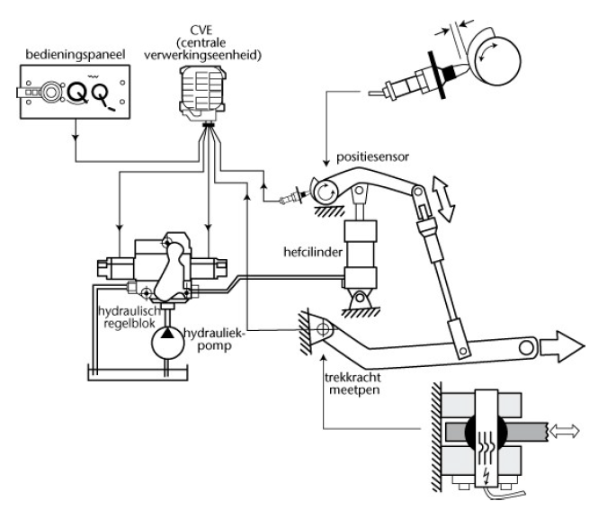

|  |  |
| --- | --- |
| **Onderdeel** | **Functiebeschrijving** |
| Bedieningspaneel |  |
| Centrale verwerkingseenheid |  |
| Positiesensor |  |
| Hefcilinder |  |
| Hydraulisch regelblok |  |
| Hydrauliekpomp |  |
| Trekkrachtmeetpen |  |

1. Wat doe je met de knop werkhoogte/werkdiepte?
2. Waarom moet soms de maximale werkhoogte worden ingesteld?
3. Waarvoor dient de werkschakelaar?
4. Welke standen heeft de werkschakelaar?
5. Geef in onderstaande afbeelding aan waar de knoppen voor dienen.

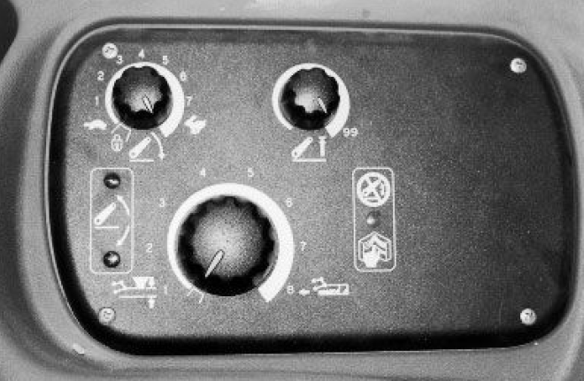

1. Waarvoor stel je de daalsnelheid in?
2. Waarvoor dient de transportbeveiliging?
3. Wat wordt bedoeld met reactiegevoeligheid?
4. Wat wordt bedoeld met slipcontrol en wanneer is dit nodig?
5. Waarvoor is de externe bediening bedoeld en waar moet je op letten tijdens gebruik?
6. Wat wordt bedoeld met dansonderdrukking?
7. Geef kort aan hoe het dans-onderdrukking-systeem werkt.
8. Welke verschillende systemen van schokdemping zijn er?
9. Omschrijf de verschillen tussen de bovengenoemde systemen.
10. Waarom hebben sommige trekkers geveerde voorassen en wat zijn de voor- en nadelen?